Лабораторная работа № 5
Изм.
Лист
№ докум.
Подпись
Дата
Лист
1
ЛПР.05-ЭПП.13.ТКМ.05.00.ТО
Разраб.
Модин Р.И.
Провер.
Мельникова А.Я
Реценз.
Н. Контр.
Утверд.
Изучение технологии и оборудования контактной сварки
Лит.
Листов
4
КФ ГОУ ОГУ

Изучение технологии и оборудования контактной сварки

Цель работы:
- Изучить процессы и виды электрической контактной сварки.
- Изучить технологию сварки и ознакомиться с машиной для электрической контактной точечной сварки МТ-501.

Основные сведения
Сущность и основные виды контактной сварки
Контактной сваркой называется сварка с применением давления, при которой нагрев производится теплотой, выделяющейся при прохождении электрического тока через находящиеся в контакте соединяемые части. Контактная сварка предложена в 1882 году русским изобретателем, инженером Н.Н. Бепардесом.
Способы контактной сварки весьма разнообразны. Их можно классифицировать но ряду признаков:
1) по методу получения соединения, определяемого фазовым состоянием металла в зоне сварки (соединение в твердой или жидкой фазах);
2) конструкции соединений (нахлесточное или стыковое);
3) технологическому способу получения соединений (например, стыковая сварка сопротивлением, оплавлением, точечная, шовная):
4) виду атмосферы (сварка на воздухе или в защитной среде);
5) способу подвода тока и форме импульса тока (контактный и индукционный подвод, сварка переменным током различной частоты, постоянный ток или монополярный импульс);
6) количеству одновременно выполняемых соединений (одноточечная и многоточечная сварка, одиночный и непрерывный рельеф и т.д.);
7) характер) перемещения деталей или •электродов во время пропускания импульса тока (сварка неподвижных или подвижных деталей, например, непрерывная и шаговая шовная сварка) и т.д.
Схемы основных способов контактной сварки представлены на рисунке 1.

По характеру образования сварного соединения контактной сварки можно подразделить па две основные разновидности: плавлением и пластической деформацией.
Изм.
Лист
№ докум.
Подпись
Дата
Лист
2
ЛПР.05-ЭПП.13.ТКМ.05.00.ТО

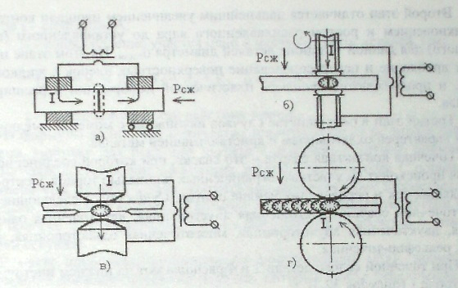

a - сварка сопротивлением; б - шовно-стыковая;
в - точечная сварка двусторонняя; г- шовная сварка

Рисунок 1 - Схемы основных методов контактной сварки
При сварке плавлением соединение возникает в результате плавления и последующей кристаллизации контактирующих объемов металла с образованием общего литого ядра (сварной точки). При сварке пластической деформацией сварное соединение образуется за счет рекристаллизации твердого металла, подвергнутого пластической деформации.
Необходимое и достаточное условие образования соединения при точечной и шовной сварке - образование зоны расплавленного металла или ядра заданных размеров, формирование соединений происходит по следующей схеме (рисунок 2).
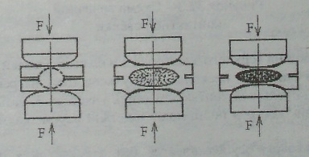

Рисунок 32.2 - Этапы формирования соединения
Первый этап начинается с момента включения тока и характеризуется образованием электрического контакта, нагревом и расширением твердого металла, приводящим к увеличению зазоров и вытеснению под действием сварочного усилия металла в зазор и образованию уплотняющего ядра пояска.
Изм.
Лист
№ докум.
Подпись
Дата
Лист
3
ЛПР.05-ЭПП.13.ТКМ.05.00.ТО

Второй этап отличается дальнейшим увеличением площади контактов, возникновением и ростом расплавленного ядра до установленного (поминального) для данной толщины деталей диаметра d_{Я.НОМ.}. На этом папе происходит дробление и перераспределение поверхностных пленок в жидком металле, и продолжаются процессы пластической деформации и расширения металла.
Третий этап в большинстве случаев начинается с момента выключения тока и характерен охлаждением и кристаллизацией металла.
Точечная контактная сварка – это сварка, при которой соединение элементов происходит на участках, ограниченных площадью торцов электродов, подводящих ток и передающих усилие сжатия. Существуют следующие способы точечной сварки: одноточечная двусторонняя, двухточечная односторонняя, двухточечная двухсторонняя, многоточечная односторонняя, рельефная, рельефно-точечная.
При точечной сварке детали 2 и 4 располагают на нижнем инструменте – электроде 1 (рисунок 3).
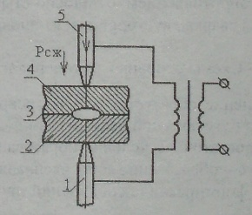

Рисунок 32.3 - Схема точечной контактной сварки
После опускания верхнего электрода 5 и сжатия деталей усилием Р_{сж} по цепи пропускают один или несколько импульсов тока, нагревающих детали до плавления на небольших контактирующих участках 3, называемых точками. Затем верхний электрод поднимают и детали перемещают в новое положение.

Контактная сварка осуществляется без расплавления и с расплавлением металла. После расплавления металл кристаллизируется под давлением в зоне соединения. Для сварки однородных материалов типично образование таких же межатомных связей, как и в целом материале.
Изм.
Лист
№ докум.
Подпись
Дата
Лист
4
ЛПР.05-ЭПП.13.ТКМ.05.00.ТО

Количество выделяющейся теплоты Q, Дж, по закону Джоуля-Ленца может быть определено по формуле:
$Q=0,\text{24}\text{IRt}$ (1)

Порядок выполнения работы
- Ознакомиться с технологией контактной сварки.
- Изучить принцип действия машины МТ-501.
- Выбрать режим сварки и зарисовать циклограмму сварки.
- Произвести сварку на мягком и жестком режимах малоуглеродистой стали толщиной 0,5-1 мм.
- Проверить качество сварных соединений (твердость, размер точки, прочность на отрыв).

Контрольные вопросы
- В чем сущность процесса электрической контактной сварки?
- Назовите основные способы контактной сварки?
- Что является основными параметрами режима точечной сварки?
- Как связано сопротивление проводников с тепловым действием электрического тока?
- От чего зависит количество теплоты при сварке?

Вывод: Я изучил процессы и виды электрической контактной сварки, а также технологию сварки и ознакомился с машиной для электрической контактной точечной сварки МТ-501.

